Инструкция по сборке симулятора для отработки СЛР с возможностью подключения к ПК по WIFI или USB кабелю

В качестве шасси применятся манекен модели CPR190 или CPR195 (предпочтительнее CPR190)

Разборка манекена:

1. Снять имитацию кожного покрова с торса манекена
2. Отсоединить трубку, имитирующую трахею/пищевод
3. Отключить все кабели, соединяющие шасси манекена с пластиной, имитирующей грудную клетку
4. Извлечь пластину, имитирующую грудную клетку из посадочного места на шасси манекена
5. При необходимости, снять имитацию кожного покрова с головы манекена и извлечь датчики из глаз и прочие электронные компоненты
6. Отключить все электронные компоненты внутри шасси манекена
7. Отсоединить и извлечь все электронные компоненты из шасси манекена
8. Извлечь перепускной клапан из разреза трубки, имитирующей трахею:

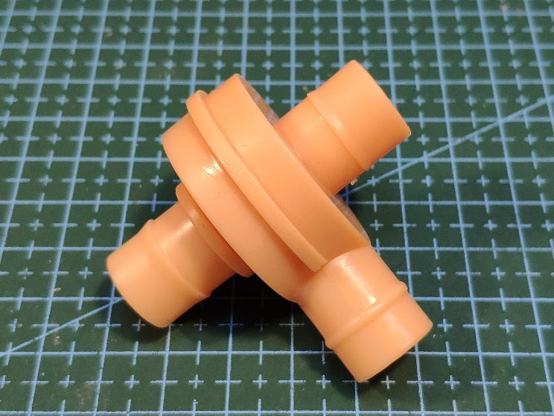

Подготовка шасси манекена:

1. При необходимости, удалить все выступающие части на обратной стороне кожного покрова торса:

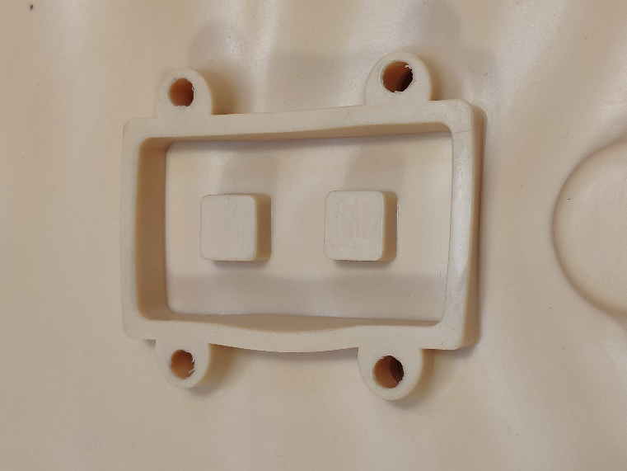

1. Распечатать на 3D-принтере необходимые модели. Полный список моделей по ссылке (папка 3D models to print) –

<https://github.com/dvoron89/CPR-Dummy-2in1.git>

* Бокс и крышка для бокса основной электронной начинки
* Бокс и крышка для бокса датчика давления
* Бокс и крышка для бокса датчика приближения
* Ответная часть для разъемов питания и USB

Подготовка электронных компонентов манекена:

1. Подготовка печатной платы:
   1. Распаять на плате три резистора одинакового номинала (220 Ом)
   2. Распаять на плате два четырехконтактных разъема для подключения дачиков и один двухконтактный разъем для подключения питания
   3. Распаять на плате ножки для быстрого монтажа и демонтажа Arduino, ESP-01 и регулятора напряжения (опционально)
   4. Разместить регулятор напряжение в посадочное место согласно разметке на плате
   5. Разместить Arduino Nano в посадочное место согласно разметке на плате
   6. Не устанавливать ESP-01 на плату до прошивки WIFI модуля
2. Подготовка датчиков:
   1. Подключение датчика HC-SR04:

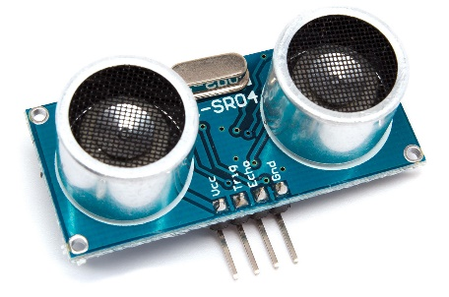

* + - Vcc – 5V
    - Trig – A0
    - Echo – A1
    - Gnd – GND
  1. Подключение датчика BMP180:

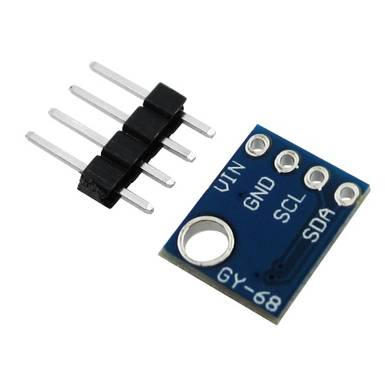

* + - VIN – 5V
    - GND – GND
    - SCL – A5
    - SDA – A4

1. Подготовка гнезда питания:
   1. Распаять гнездо питания:

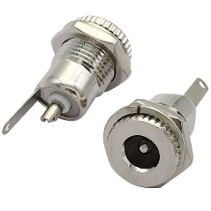

* + - Центральный контакт на гнезде – VIN – на плате круглая точка пайки у разметки Power In
    - Крайний контакт на гнезде – GND – на плате квадратная точка пайки у разметки Power In

1. Подготовка гнезда USB type A:
   1. Распаять гнездо USB type A. К гнезду USB припаивается кабель USB-mini (так, кабель имеет разъемы USB-mini male – USB type A female):

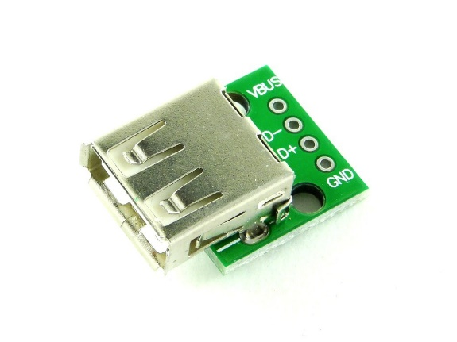

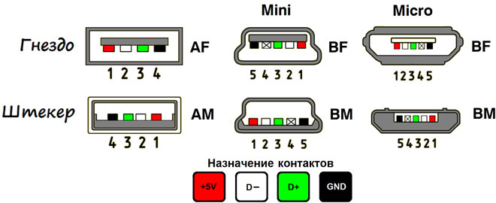

* VBUS – красный – 5V
* D- - белый
* D+ - зеленый
* GND - черный

1. Подготовка микроконтроллеров:
   1. Скачать прошивку для микроконтроллеров по ссылке (папка Firmware) –

<https://github.com/dvoron89/CPR-Dummy-2in1.git>

* 1. Установить прошивку для Arduino Nano и ESP-01 соответственно. После успешной прошивки модуля ESP-01 необходимо установить его в плату на посадочное место согласно разметке

Сборка манекена:

1. Установка датчиков:
   1. Установить датчик BMP180 в распечатанную крышку бокса Pressure Sensor Cover. Датчик размещается в специальном углублении в крышке и фиксируется при помощи термоклеющего пистолета:

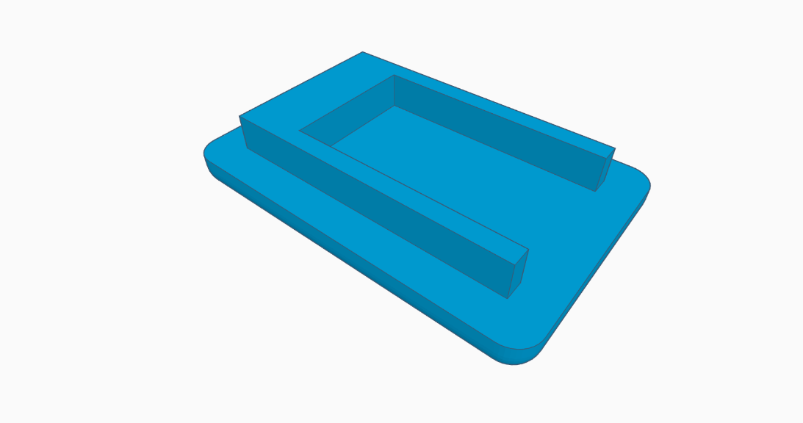

* 1. Установить крышку на бокс датчика давления, вывести провода через вырез в верхней части бокса. Крышка фиксируется при помощи термоклеющего пистолета:

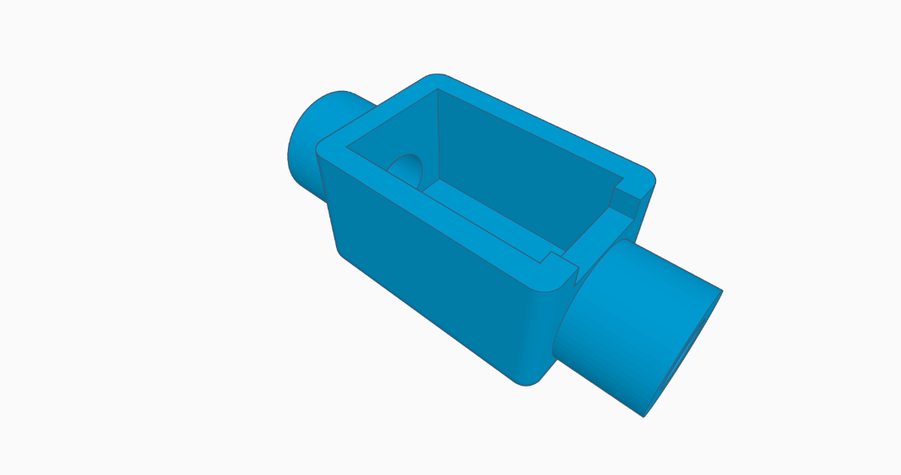

* 1. Собранный бокс датчика давления устанавливается в разрез трубки, имитирующей трахею, на место ранее установленного перепускного клапана. Бокс фиксируется к трубками при помощи термоклеевого пистолета
  2. Установить датчик HC-SR04 в распечатанный ранее бокс для датчика приближения. Ресивер и трансмиттер на датчике должны пройти через отверстия в боксе, провода укладываеются со стороны выреза в боксе:

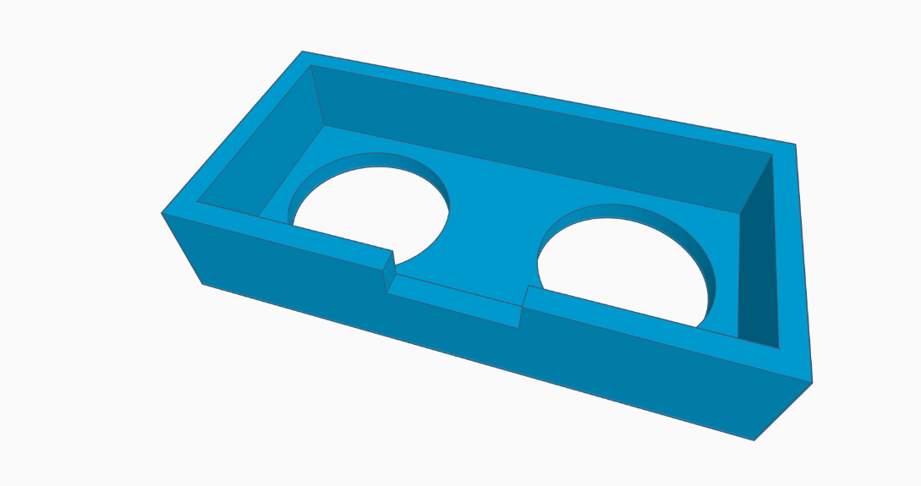

* 1. Установить крышку на бокс датчика приближения и зафиксировать с помощью термоклеевого пистолета:

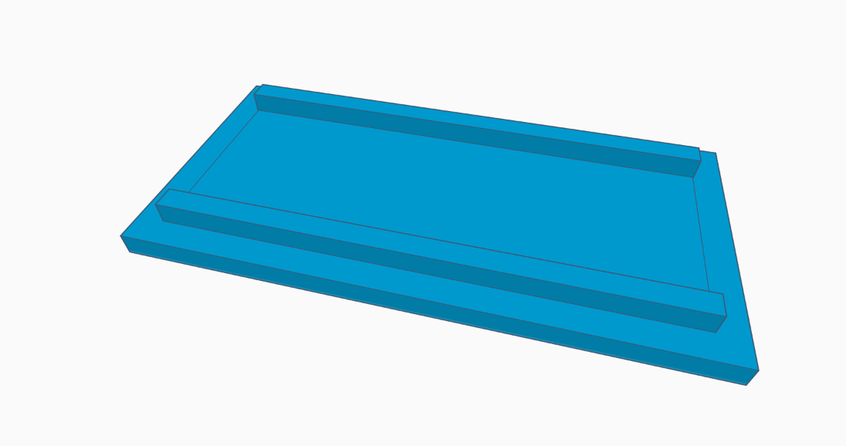

* 1. Собранный бокс датчика давления установить на нижнюю сторону пластины, имитирующей грудную клетку с помощью двустороннего скотча или термоклеевого пистолета. Ресивер и трансмиттер должны смотреть строго вниз на основание шасси манекена, вдоль оси движения пластины, имитирующей грудную клетку
  2. Установить печатную плату в распечатанный ранее бокс для электроники манекена и зафиксировать при помощи четырех болтов и гаек М3:

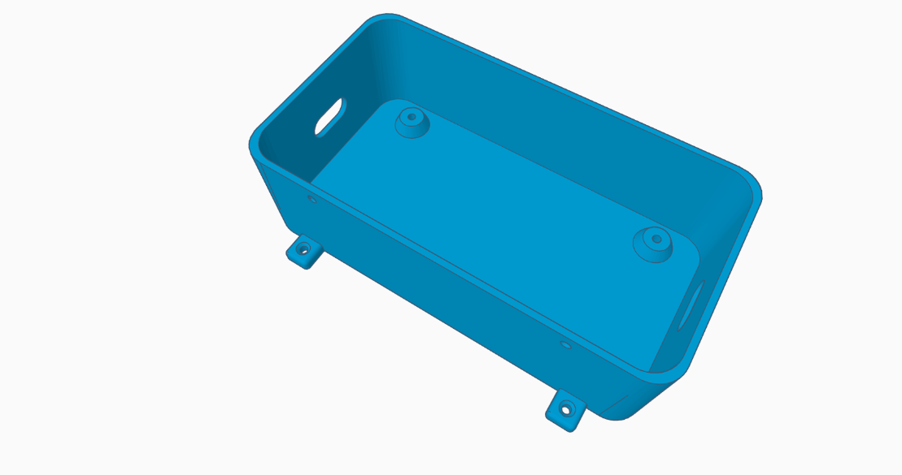

* 1. Разместить бокс для электроники на нижней части основания шасси манекена и зафиксировать подходящим крепежом
  2. Завести провода от датчиков в бокс для электроники и подключить согласно разметке
  3. Подключить разъем питания к плате согласно разметке
  4. Подключить разъем USB-mini к Arduino Nano, установленной на плате
  5. Зафиксировать гнездо питания DC и гнездо USB type A на ответной части для разъемов питания и USB. Гнездо питания фиксируется собстенной комплектной гайкой. Гнездо USB фиксируется к ответной части при помощи двух болтов и гаек М3 (или М2???)
  6. Установить крышку на бокс для электроники